Краткое нетехническое резюме с обощением информации, указанной в пунктах 1-17 настоящего приложения, в целях информирования заинтересованной общественности в связи с ее участием в оценке воздействия на окружающую среду

Земельный участок, кадастровый №25:112:025:1291, площадью 321,5965 га расположен по адресу: область Ұлытау, земли города Сатпаев.
Намечаемой деятельность предусматривается рекультивации нарушенных земель при отработке медьсодержащих руд на месторождении Жиландинской группы (кад. №25:112:025:1291).
В контуре земельного участка кад. №25:112:025:1291 расположено месторождение Кипшакпай и частично породный отвал месторождения Карашошак.
Территория месторождения Кипшакпай и месторождения Карашошак Жиландинской группы месторождений расположена в области Ұлытау, на землях г. Сатпаев. Ближайшими населенными пунктами являются: пос. Сатпаев (Северный), расположенный на расстоянии 1 км на запад от месторождения Кипшакпай. Ближайшим городом является г. Сатпаев, с расстоянием до него около 28 км.
Обзорная карта района месторождений Жиландинской группы приведена на рисунке 9.
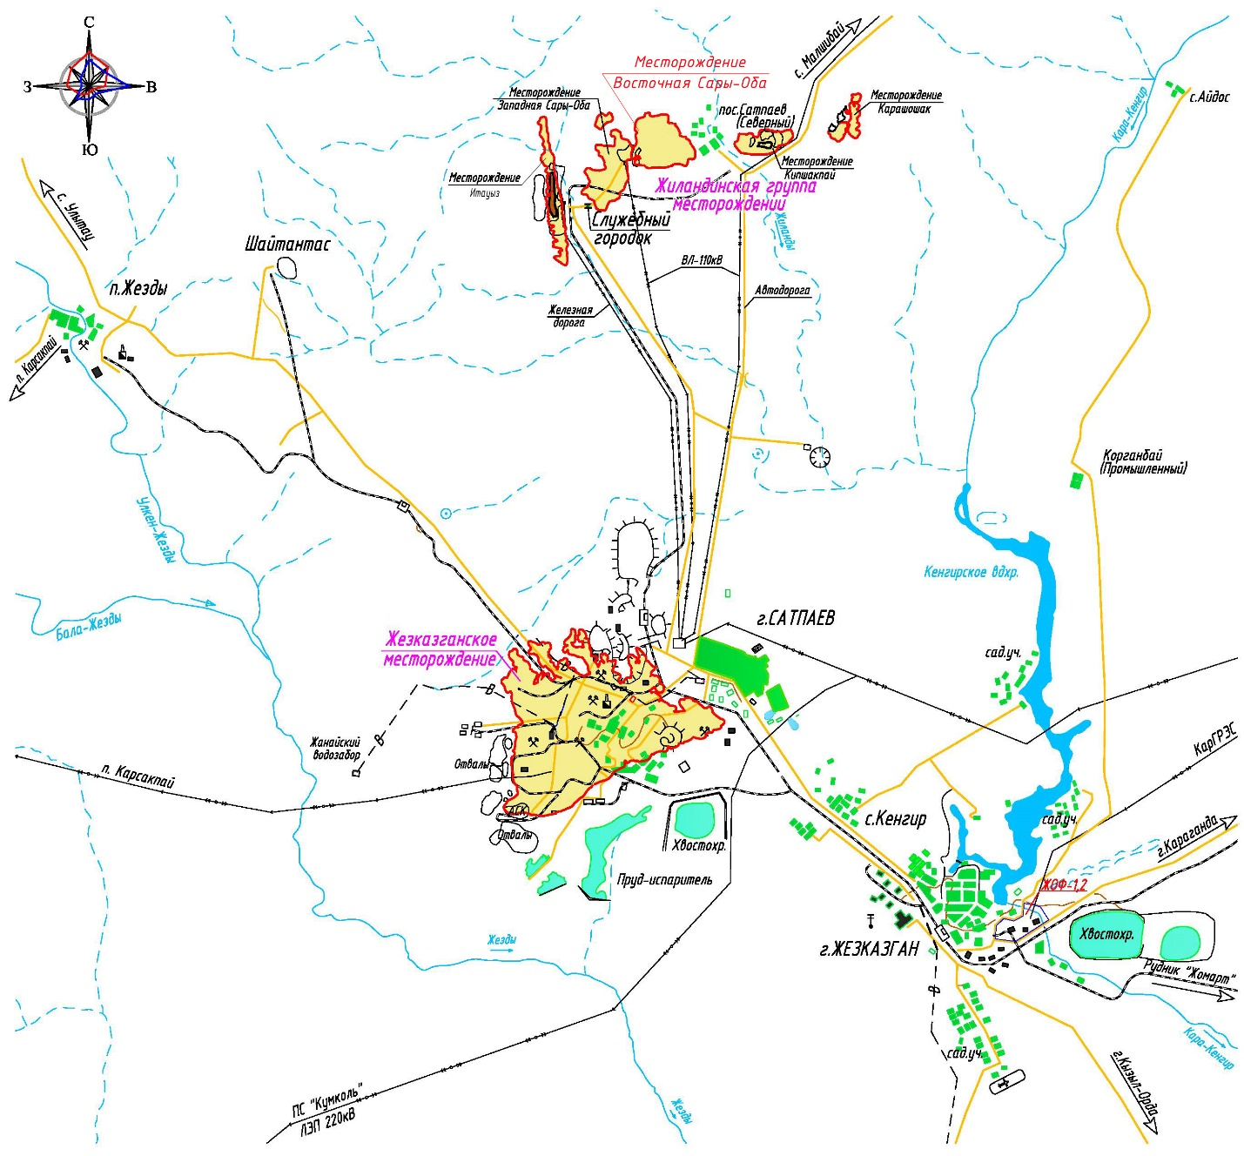
Рис. 9 – Обзорная карта района месторождений Жиландинской группы

Ориентировочный срок начала работ по проведению рекультивации нарушенных земель при отработке медьсодержащих руд на месторождении Жиландинской группы (кад. №25:112:025:1291):
Месторождение Кипшакпай
- технический этап – март-ноябрь (219 дней) 2028 г.;
- биологический этап (1 год) – апрель-август 2029 г.;
- биологический этап (2 год) – апрель-август 2030 г.
Сроки начала и окончания работ могут изменяться.
Месторождение Карашошак
- технический этап – апрель (11 дней) 2034 г.;
- биологический этап (1 год) – апрель-август 2034 г.;
- биологический этап (2 год) – апрель-август 2035 г.
Сроки начала и окончания работ могут изменяться.
Санитарно-защитная зона. Рекультивационные работы действующими Санитарными правилами «Санитарно-эпидемиологические требования к санитарно-защитным зонам объектов, являющихся объектами воздействия на среду обитания и здоровье человека», утвержденным приказом и.о. Министра здравоохранения Республики Казахстан от 11 января 2022 года № ҚР ДСМ-2, не классифицируются и отсутствуют в перечне классификации производственных и других объектов Приложения 1 к Санитарным правилам.
Намечаемая деятельность по рекультивации, согласно п. 2.5 раздела 1 приложения 1 ЭК РК от 2 января 2021 года № 400-VI ЗРК относится к объектам, для которых проведение оценки воздействия на окружающую среду является обязательным.
Намечаемая деятельность по рекультивации, согласно п. 2.10 раздела 2 приложения 1 ЭК РК от 2 января 2021 года № 400-VI ЗРК относится к объектам, для которых проведение процедуры скрининга воздействий намечаемой деятельности является обязательным.
Месторождение Жиландинской группы – существующий объект.
На основании Решения по определению категории объекта, оказывающего негативное воздействие на окружающую среду, от 25.08.2021г. деятельность месторождение Кипшакпай, относится к объектам I категории (приложение 3).
На основании Решения по определению категории объекта, оказывающего негативное воздействие на окружающую среду, от 06.09.2021г. деятельность месторождения Карашошак, относится к объектам I категории (приложение 3).
Учитывая пп. 3) п. 10 «Инструкции по определению категории объекта, оказывающего негативное воздействие на окружающую среду», утвержденную приказом Министра экологии, геологии и природных ресурсов Республики Казахстан от 13 июля 2021 года № 246, работы по рекультивации также будут отнесены к объектам I категории.
Отработка запасов месторождения Кипшакпай принята подземным способом, что согласно санитарной классификации производственных объектов соответствует пп.5) «производства по добыче руд металлов и металлоидов шахтным способом, за исключением свинцовых руд, ртути, машьяка и марганца», п.12), раздела 3, приложения 1 к Санитарным правилам, и относится ко II классу опасности, для которых размер санитарно-защитной зоны принимается не менее 500 м, что соответствует II классу опасности (от 500 по 999 м). В связи с чем, при рекультивации нарушенных земель при отработке медьсодержащих руд на месторождении Жиландинской группы (кад. №25:112:025:1291) месторождения Кипшакпай в 2028 г. санитарно-защитная зона принимается равной ранее установленной и составляет в пределах 708 метров.
Размер СЗЗ подтверждается заключением государственной экологической экспертизы от 16.11.2015 года № KZ07VCY00047100 ППР месторождения Карашошак Жиландинской группы месторождений с материалами ОВОС и санитарно-эпидемиологическим заключением № 22 от 13.01.2015 г., выданное РГУ «Сатпаевское городское управление по защите прав потребителей Департамента по защите прав потребителей Карагандинской области Комитета РК по защите прав потребителей» на «Проект промышленная разработка месторождения Карашошак Жиландинской группы месторождений», размер СЗЗ принят 1000 метров. В связи с чем, рекультивации нарушенных земель при отработке медьсодержащих руд на месторождении Жиландинской группы (кад. №25:112:025:1291) месторождения Карашошак в 2034 г. санитарно-защитная зона принимается равной ранее установленной и составляет в пределах 1000 метров.
Атмосферный воздух. При рекультивации нарушенных земель при отработке медьсодержащих руд на месторождении Жиландинской группы (кад. №25:112:025:1291) месторождения Кипшакпай в 2028г. принято 5 источников загрязнения атмосферного воздуха, из них: 5 – неорганизованных, организованные источники отсутствуют.
Перечень выбрасываемых загрязняющих веществ на 2028 г. с учетом выбросов от автотранспорта, в атмосферу выбрасывается 9 загрязняющих веществ: взвешенные частицы РМ10, взвешенные частицы РМ2.5, азота диоксид, азота оксид, углерод, серы диоксид, углерода оксид, керосин, пыль неорганическая, содержащая 70-20% двуокиси кремния.
Перечень выбрасываемых загрязняющих веществ на 2028 г. без учета передвижных источников в атмосферу выбрасывается 3 загрязняющих вещества: взвешенные частицы РМ10, взвешенные частицы РМ2.5, пыль неорганическая, содержащая 70-20% двуокиси кремния.
Количество выбросов в 2028 г.:
1) с учетом передвижных источников, принято в объеме:
- на 2028 год – 7.438503 т/год;
2) без учета выбросов передвижных источников, принято в объеме:
- на 2028 год – 6.905834т/год.

При рекультивации нарушенных земель при отработке медьсодержащих руд на месторождении Жиландинской группы (кад. №25:112:025:1291) месторождения Карашошак в 2034 г. принято 2 источника загрязнения атмосферного воздуха, из них: 2 – неорганизованных, организованные источники отсутствуют.
Перечень выбрасываемых загрязняющих веществ на 2034 г. с учетом выбросов от автотранспорта, в атмосферу выбрасывается 9 загрязняющих веществ: взвешенные частицы РМ10, взвешенные частицы РМ2.5, азота диоксид, азота оксид, углерод, серы диоксид, углерода оксид, керосин, пыль неорганическая, содержащая 70-20% двуокиси кремния.
Перечень выбрасываемых загрязняющих веществ на 2034 г. без учета передвижных источников в атмосферу выбрасывается 3 загрязняющих вещества: взвешенные частицы РМ10, взвешенные частицы РМ2.5, пыль неорганическая, содержащая 70-20% двуокиси кремния.
Количество выбросов загрязняющих веществ составит:
Количество выбросов в 2034 г.:
1) с учетом передвижных источников, принято в объеме:
- на 2034 год – 1.91006792 т/год;
2) без учета выбросов передвижных источников, принято в объеме:
- на 2034 год – 1.8833224 т/год.
Отходы производства и потребления.
В период рекультивации нарушенных земель при отработке медьсодержащих руд на месторождении Жиландинской группы (кад. №25:112:025:1291) образуется:
Месторождение Кипшакпай
2028 г.: прогнозируется образование 1-го вида отходов: твердые бытовые отходы.
Неопасные отходы – 1 вид (твердые бытовые отходы). Общий объем отхода составит 0,054 т/период.
Отходы, образующиеся при проведении биологического этапа рекультивации месторождения Кипшакпай – 2029-2030 гг., данным проектом не рассматриваются, так как для выполнения биологического этапа будет привлекаться подрядная организация.
Месторождение Карашошак
2034 г.: прогнозируется образование 1-го вида отходов: твердые бытовые отходы.
Неопасные отходы – 1 вид (твердые бытовые отходы). Общий объем отхода составит 0,0271 т/период.
Отходы, образующиеся при проведении биологического этапа рекультивации месторождения Карашошак – 2034-2035 гг., данным проектом не рассматриваются, так как для выполнения биологического этапа будет привлекаться подрядная организация.
Водоснабжение и водоотведение.
Водоснабжение для производственных нужд (пылеподавление, полив трав) и пожаротушения будет осуществляется технической водой, поставляемой с АБК рудника «Жыланды».
Водоснабжение для питьевых нужд на период проведения рекультивационных работ будет осуществляться привозной бутилированной водой.
Расход воды в период проведения рекультивации нарушенных земель при отработке медьсодержащих руд на месторождении Жиландинской группы (кад. №25:112:025:1291) составит:
Месторождение Кипшакпай
2028 г.: на производственные нужды (пылеподавление) - 2043,0 м³/период, на хозяйственно-питьевые нужды – 26,28 м³/период, на наружное пожаротушение – 10 л/сек.
2029-2030 гг.: - на производственные нужды (полив многолетних трав) – 33708,32 м³/период, на наружное пожаротушение – 10 л/сек.
Безвозвратное водопотребление составит:
2028 г.: на производственные нужды (пылеподавление) - 2043,0 м³/период.
Водоотведение.
Общий объем водоотведения составит:
2028 г.: на хозяйственно-питьевые нужды – 26,28 м³/период.
Хозяйственно-бытовые сточные воды будут отводиться в передвижные мобильные туалетные кабинки – биотуалет, установленные на площадке проведения работ в период проведения рекультивации с последующей откачкой и вывозом ассенизаторской машиной по договору с специализированной подрядной организацией на очистные сооружения г. Жезказган.
Месторождение Карашошак
2034 г.: на производственные нужды (пылеподавление – 67,5 м³/период, полив многолетних трав – 1200,0 м³/период) – 1267,5 м³/период, на хозяйственно-питьевые нужды – 1,32 м³/период, на наружное пожаротушение – 10 л/сек.
2035 г.: - на производственные нужды (полив многолетних трав) – 1200,0 м³/период, на наружное пожаротушение – 10 л/сек.
Безвозвратное водопотребление составит:
2034 г.: на производственные нужды (пылеподавление – 67,5 м³/период, полив многолетних трав – 1200,0 м³/период) – 1267,5 м³/период.
2035 г.: на производственные нужды (полив многолетних трав – 1200,0 м³/период) – 1200,0 м³/период.
Водоотведение.
Общий объем водоотведения составит:
2034 г.: на хозяйственно-питьевые нужды – 1,32 м³/период.
Хозяйственно-бытовые сточные воды будут отводиться в передвижные мобильные туалетные кабинки – биотуалет, установленные на площадке проведения работ в период проведения рекультивации с последующей откачкой и вывозом ассенизаторской машиной по договору с специализированной подрядной организацией на очистные сооружения г. Жезказган.
Сточных вод, непосредственно сбрасываемых в поверхностные водные объекты, на рельеф местности, поля фильтрации и в накопители сточных вод, в период проведения работ не имеется.
Участок проведения работ не входит в водоохранные зоны и водоохранные полосы водных объектов.
Почвенно-растительный покров. В рамках проекта установлено, что воздействие на почвенно-растительный покров осуществляться не будет, ввиду отсутствия изъятия земель. Намечаемая производственная деятельность будет осуществляться на существующем месторождении. Масштаб воздействия – в пределах существующего земельного отвода.
Животный мир. В целом, причиной сокращения численности и разнообразия животного мира являются следующие факторы: изъятие и уничтожение части местообитания, усиление фактора беспокойства, сокращение площади местообитаний, качественное изменение среды, движение автотранспорта.
Работы, при соблюдении предусмотренных проектом технологических решений, не имеют необратимого характера и не отразятся на генофонде животных в рассматриваемом районе. Характер воздействия, анализ данных по факторам влияния на животный мир показал, что воздействие носит локальный характер.
Охраняемые природные территории и объекты. В районе проведения работ отсутствуют природные зоны, памятники истории и культуры, входящие в список охраняемых государством объектов.
Население и здоровье населения Анализ воздействия проектируемого объекта на социальную сферу региона показывает, что увеличение негативной нагрузки на существующую инфраструктуру района не произойдет.
Проведение планируемых работ не вызовет нежелательной нагрузки на социально-бытовую инфраструктуру населенния региона. В то же время, определенное возрастание спроса на рабочую силу и бытовые услуги положительно скажутся на увеличении занятости местного населения.
Аварийные ситуации. Во избежание возникновения аварийных ситуаций и обеспечения безопасности на всех этапах работ необходимо соблюдение проектных норм. Для снижения степени риска при организации работ следует предусмотреть меры по предотвращению (снижению) аварийных ситуаций, которые включают организационные меры, перечень ответственности лиц, план передачи сообщений, подробные данные об аварийной службе и др.
Экологическая безопасность также обеспечивается за счет соблюдения соответствующих организационных мероприятий, основными из которых являются:
- постоянный контроль за всеми видами воздействия, который осуществляет персонал предприятия, ответственный за ТБ и ООС;
- регламентированное движение автотранспорта;
- пропаганда охраны природы;
- соблюдение правил пожарной безопасности;
- соблюдение правил безопасности и охраны здоровья и окружающей среды;
- подготовка обслуживающего персонала и технических средств к организованным действиям при аварийных ситуациях.

Иная информация о намечаемой деятельности, способствующая полному и точному пониманию общественностью влияния намечаемой деятельности на ее права и законные интересы отсутствует.

Из вышеизложенной информации следует, что реализация проектных решений не приведет к изменению сложившегося уровня загрязнения компонентов окружающей среды и не вызовет необратимых процессов, разрушающих существующую геосистему. Нагрузка на экосистему является допустимой. По окончании реализации проекта нагрузка на компоненты окружающей среды значительно снизится.

